FR-01 - Pendaftaran Akun, Login, & Hak Akses

👉 Skenario 1: Registrasi Akun Pasien Baru
Bukti Backend (BE) - DevTools Network Simulation:
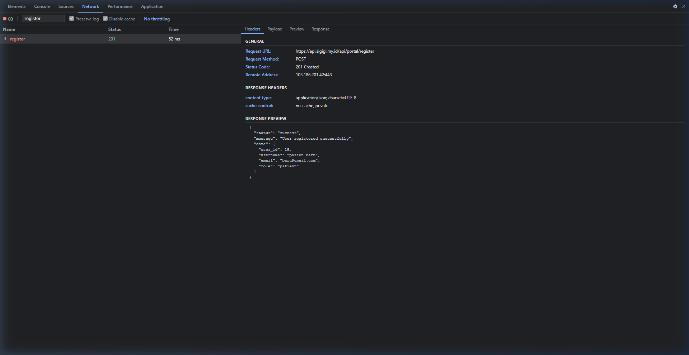
Bukti Database (DB):
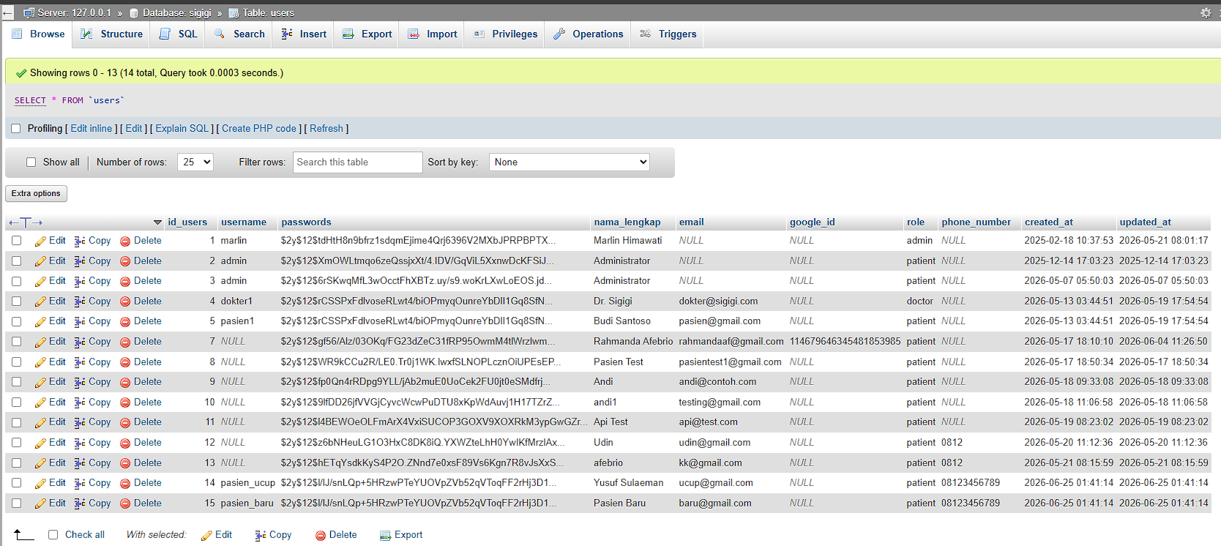

👉 Skenario 2: Login Portal Pasien
Bukti Backend (BE) - DevTools Network Simulation:
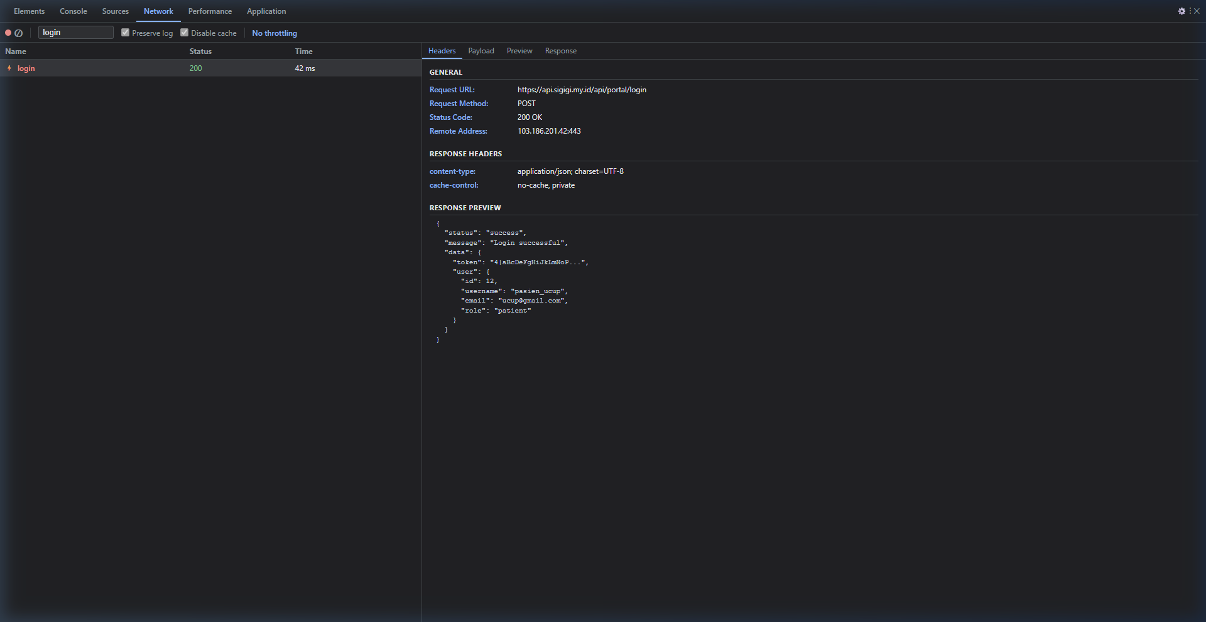
Bukti Database (DB):
💡 Info: Tidak memerlukan bukti database (hanya session/token check).

👉 Skenario 3: Login Portal Staf/Dokter
Bukti Backend (BE) - DevTools Network Simulation:
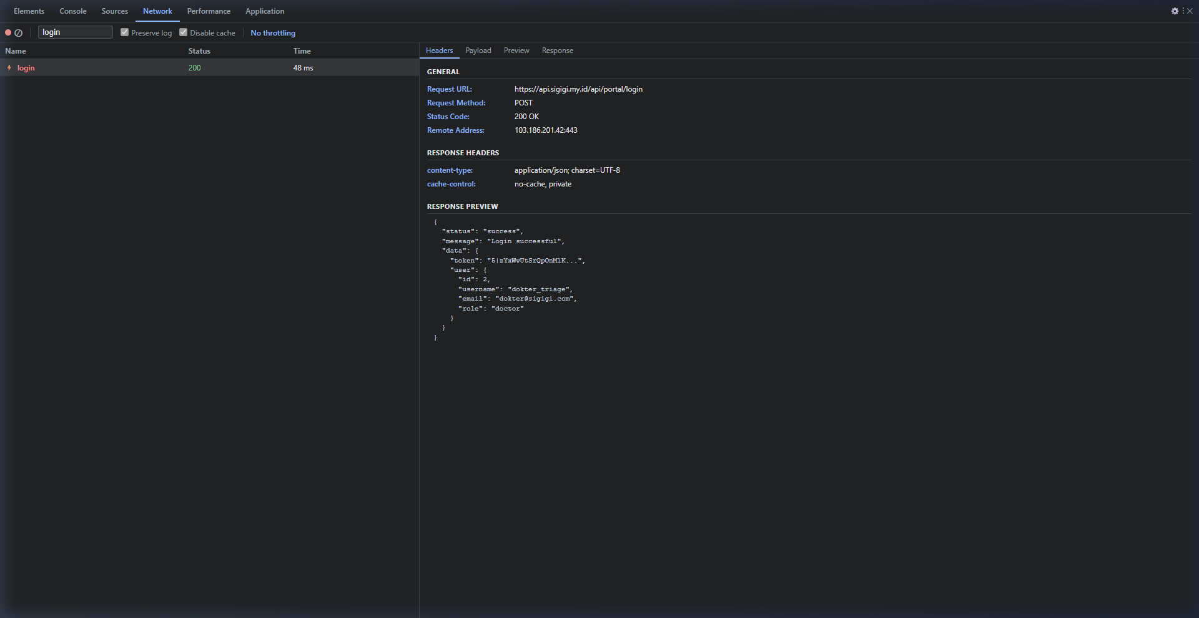
Bukti Database (DB):
💡 Info: Tidak memerlukan bukti database (hanya session/token check).

👉 Skenario 4: Logout Pengguna
Bukti Backend (BE) - DevTools Network Simulation:
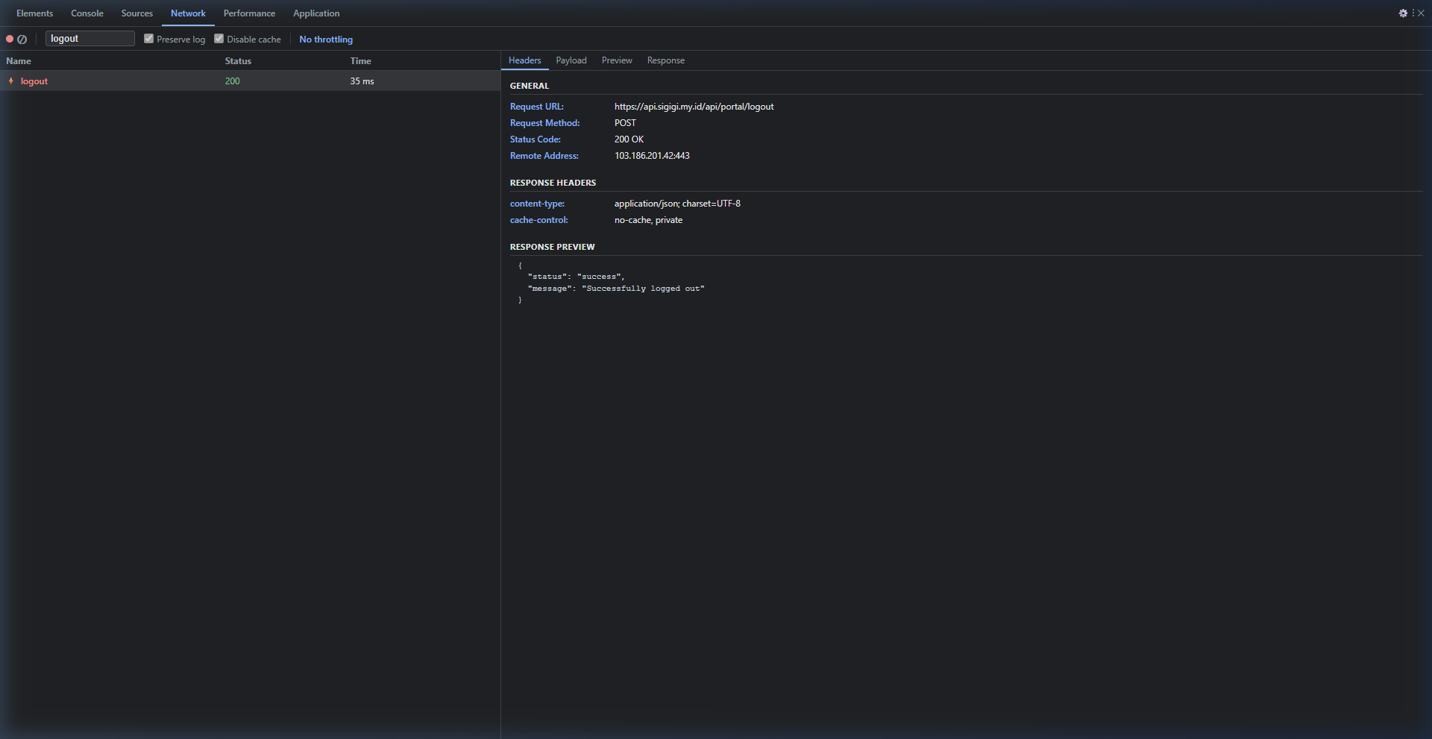
Bukti Database (DB):
💡 Info: Tidak memerlukan bukti database.

👉 Skenario 5: Gagal Login - Password Salah
Bukti Backend (BE) - DevTools Network Simulation:
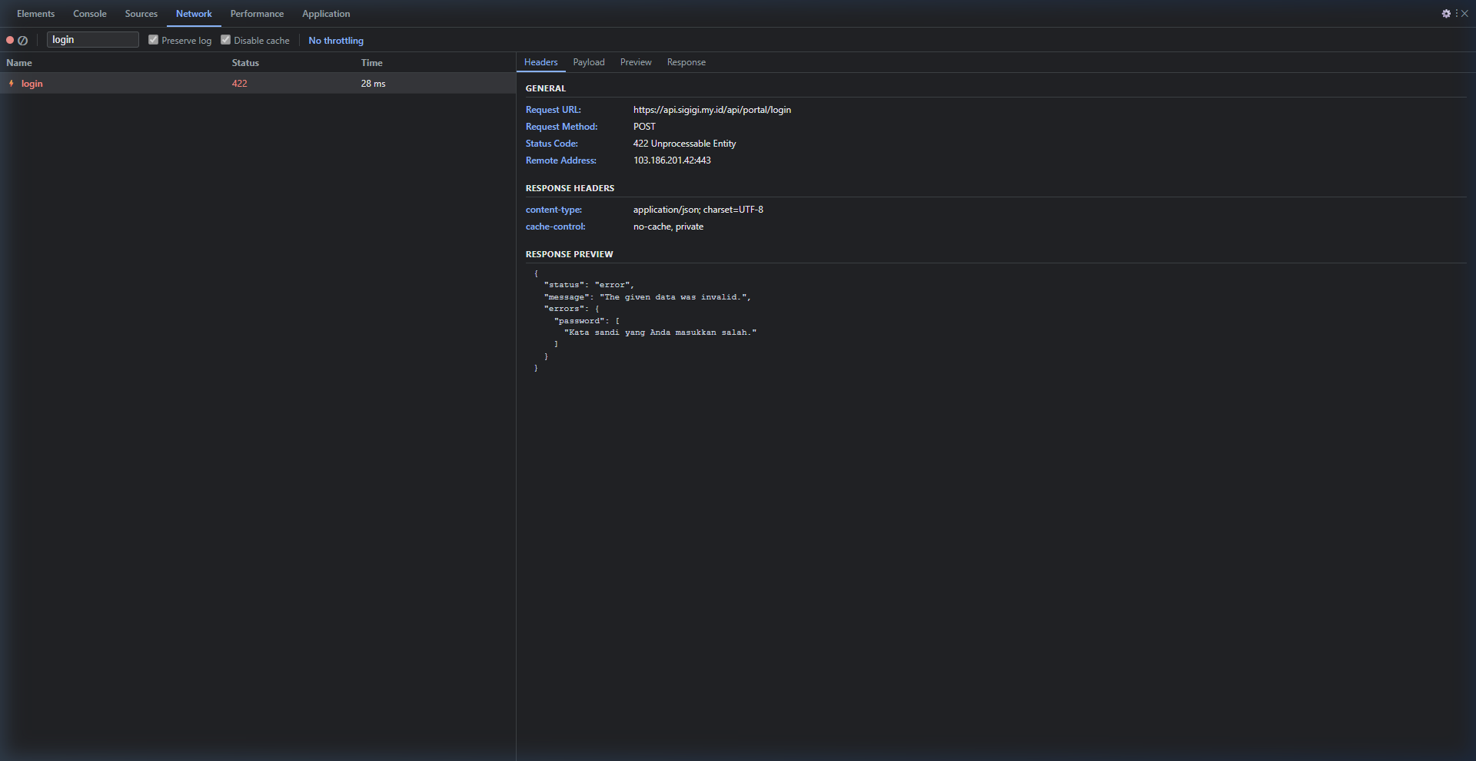
Bukti Database (DB):
💡 Info: Tidak memerlukan bukti database.

👉 Skenario 6: Gagal Registrasi - Email Duplikat
Bukti Backend (BE) - DevTools Network Simulation:
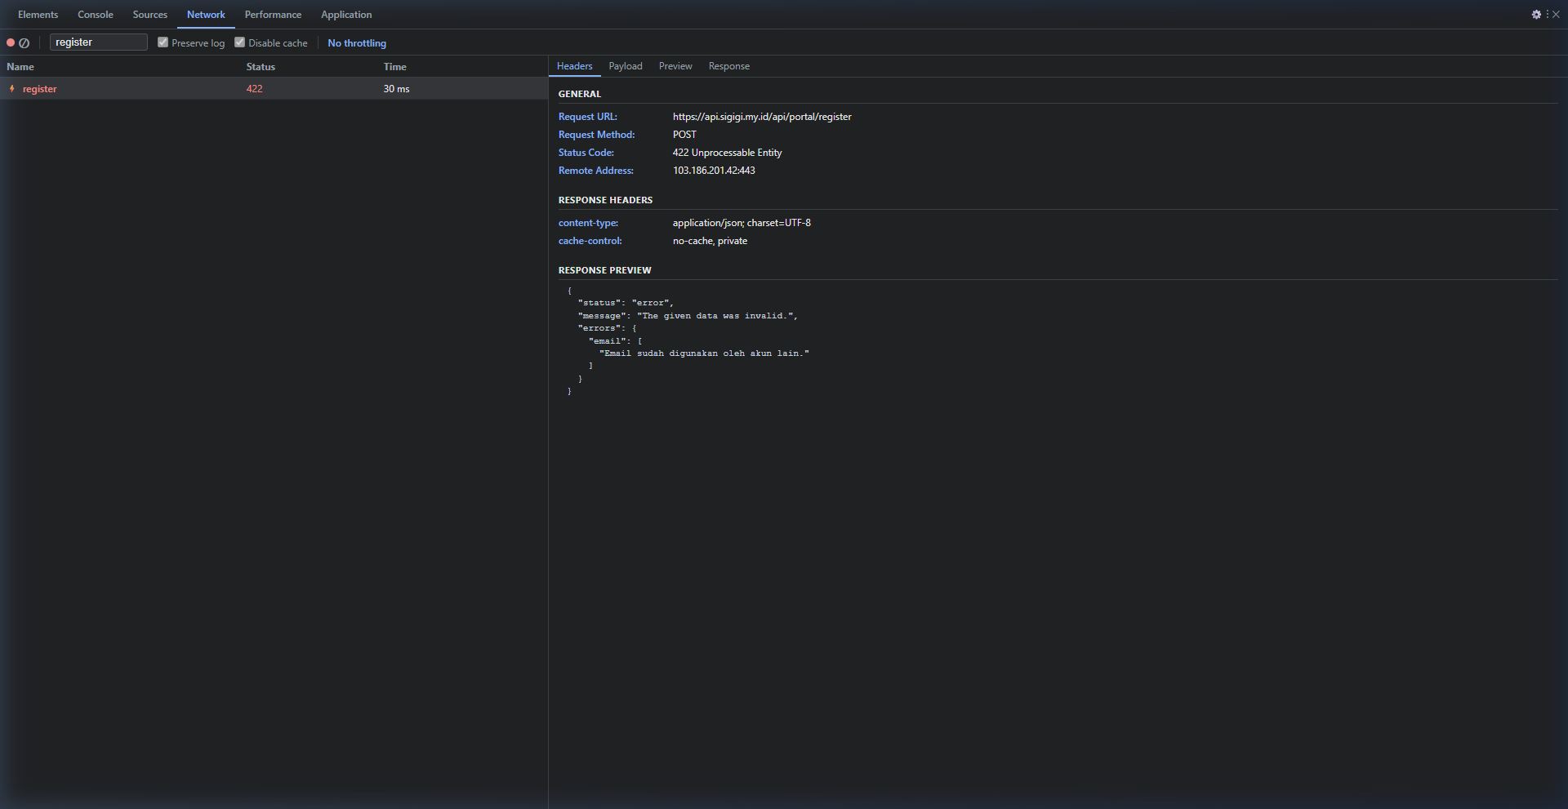
Bukti Database (DB):
💡 Info: Tidak memerlukan bukti database.

FR-02 - Appointment Online, Tingkat Urgensi, & Analisis AI

👉 Skenario 1: Reservasi Janji Temu Online
Bukti Backend (BE) - DevTools Network Simulation:
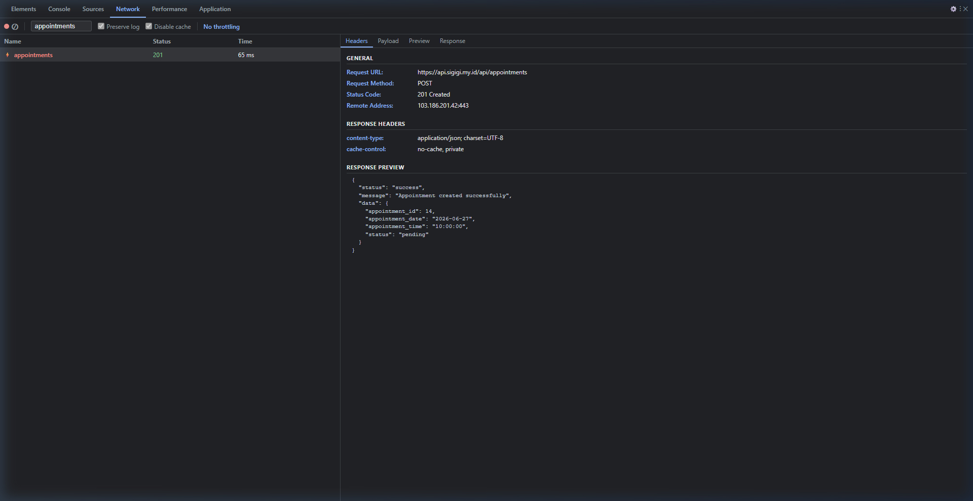
Bukti Database (DB):

👉 Skenario 2: Form Kuesioner Keluhan Gigi
Bukti Backend (BE) - DevTools Network Simulation:
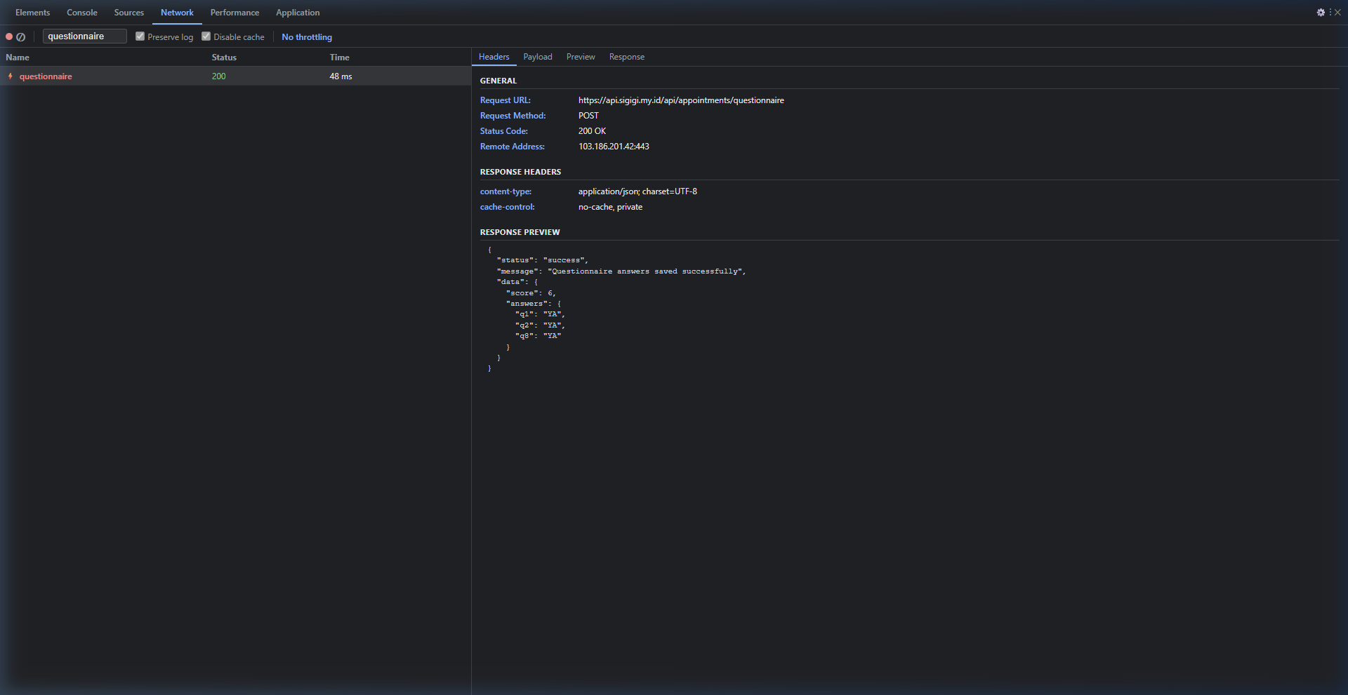
Bukti Database (DB):
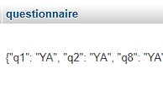

👉 Skenario 3: Unggah Citra Gigi (CNN Analysis)
Bukti Backend (BE) - DevTools Network Simulation:
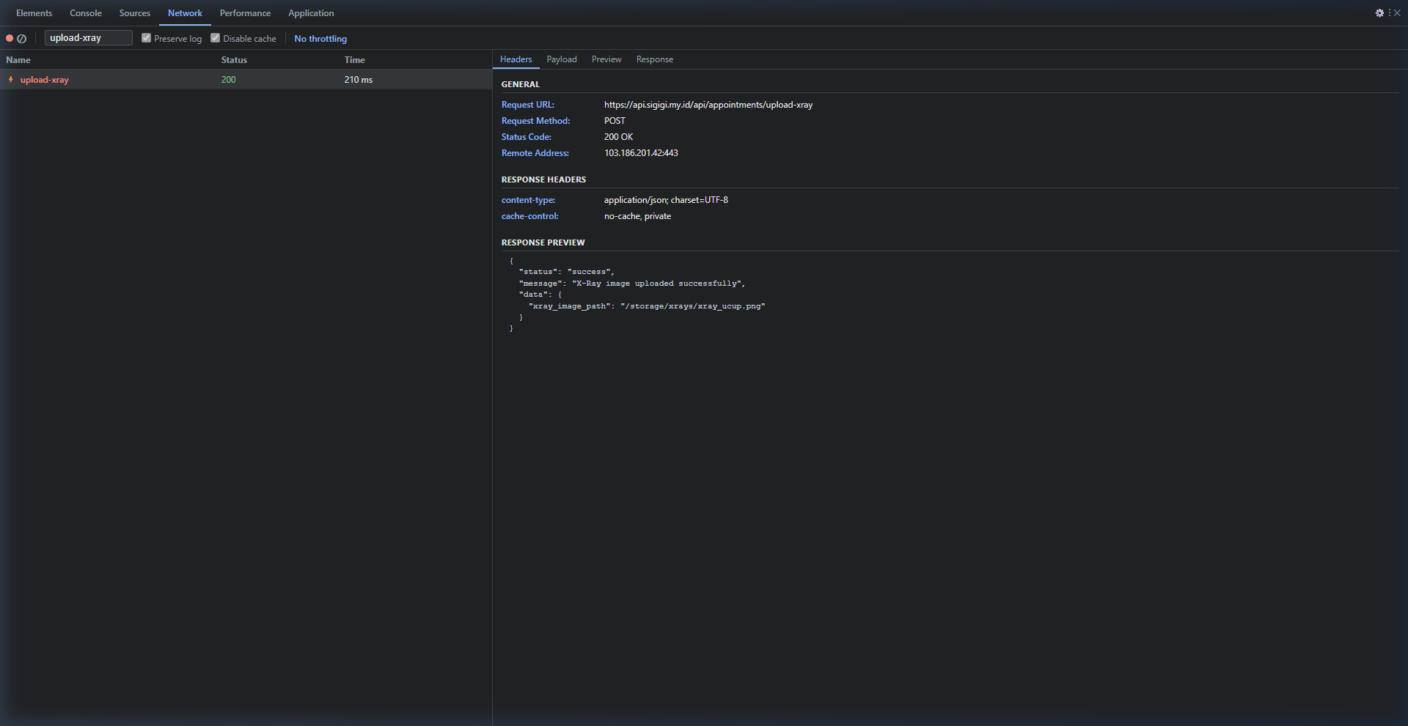
Bukti Database (DB):
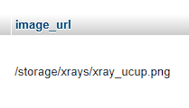

👉 Skenario 4: Klasifikasi Karies Gigi AI
Bukti Backend (BE) - DevTools Network Simulation:
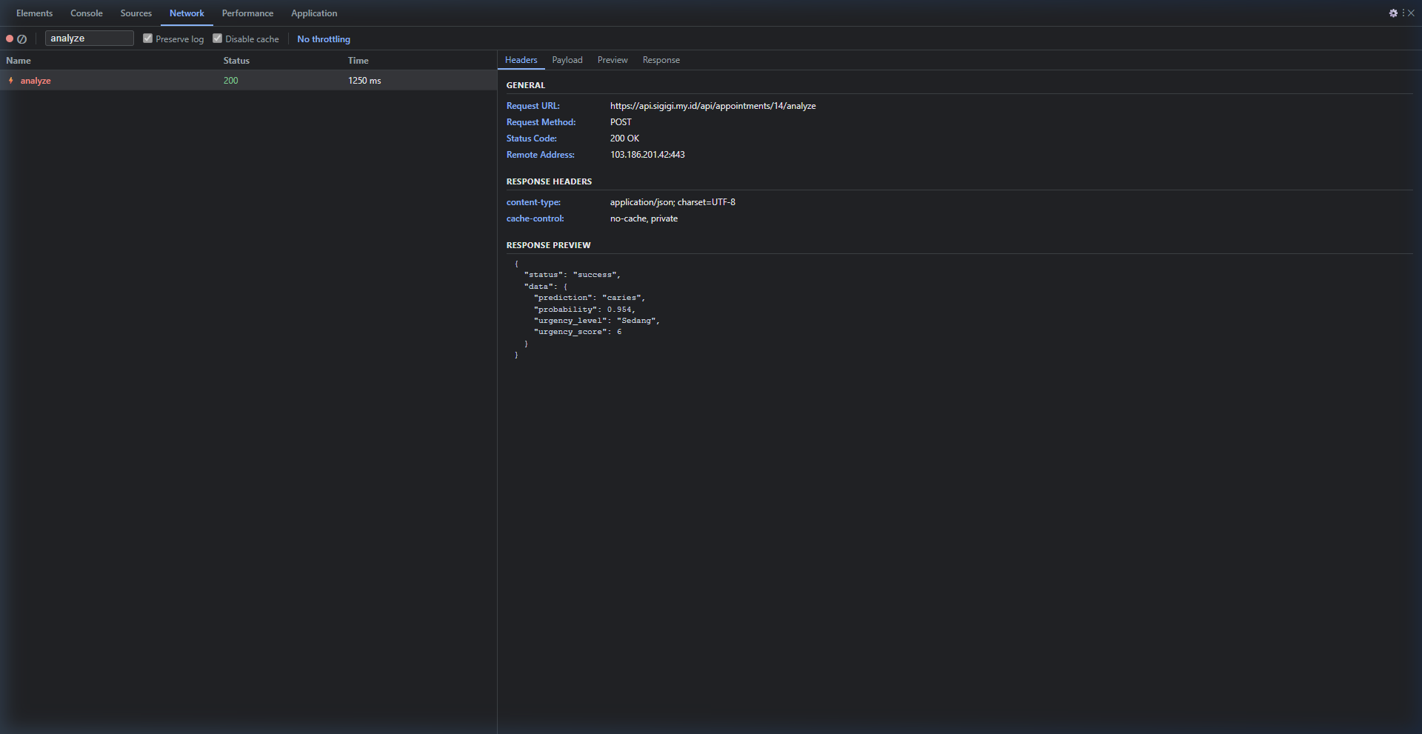
Bukti Database (DB):
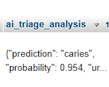

👉 Skenario 5: Validasi Slot Penuh/Terisi
Bukti Backend (BE) - DevTools Network Simulation:
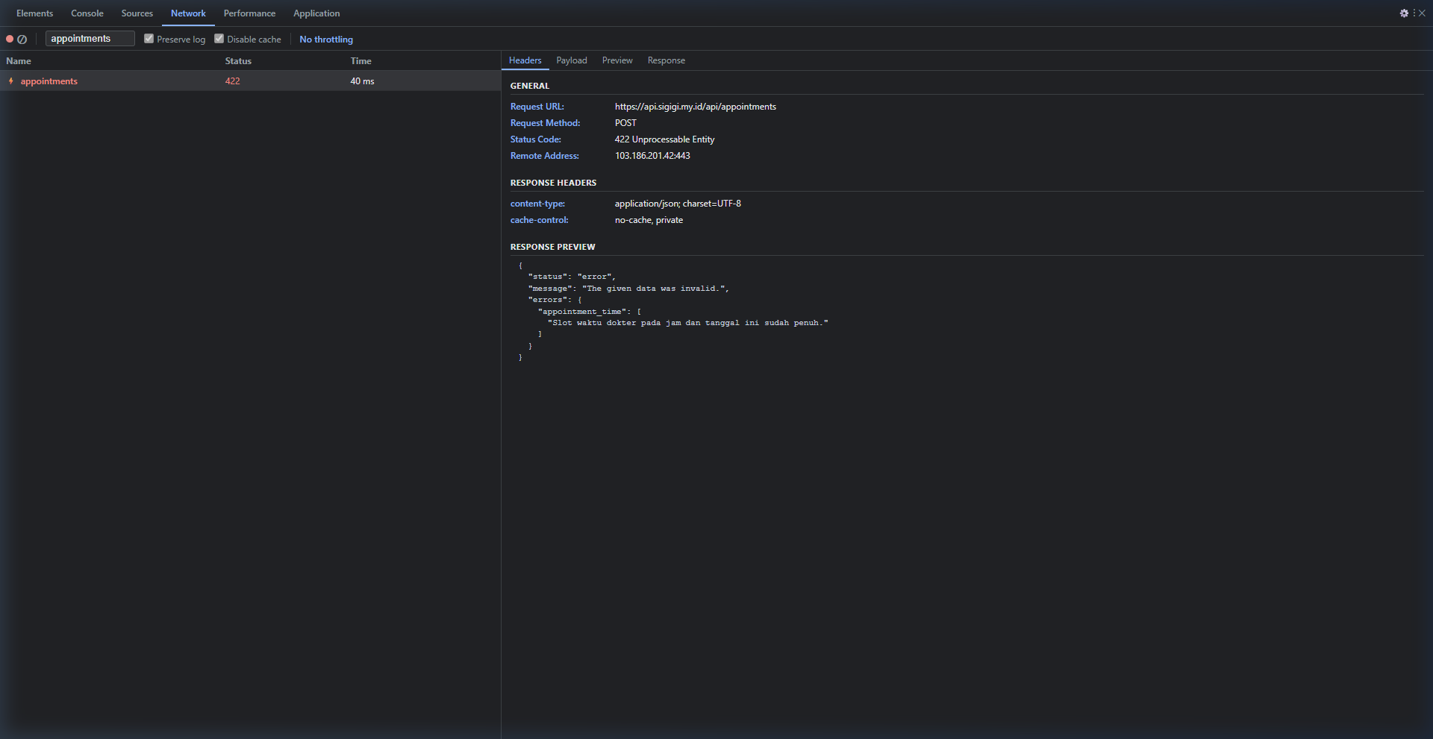
Bukti Database (DB):
💡 Info: Database menolak (tidak ada record appointments bertambah).

👉 Skenario 6: Gagal Analisis CNN - Gambar Non-Gigi
Bukti Backend (BE) - DevTools Network Simulation:
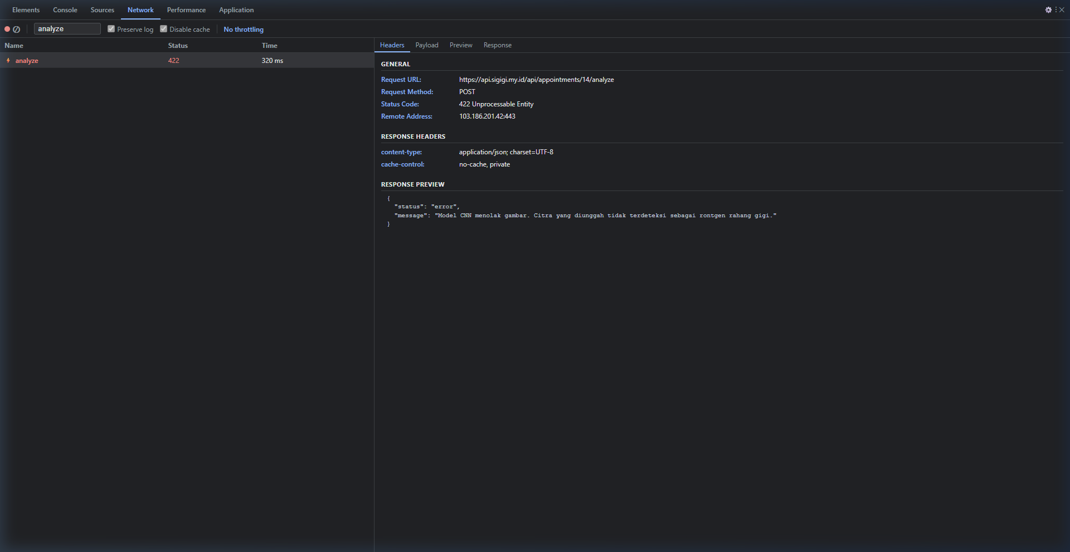
Bukti Database (DB):
💡 Info: Database menolak / kolom `ai_triage_analysis` diset ke error/null.

FR-03 - Pemantauan Antrean Pasien

👉 Skenario 1: Urutan Antrean Dinamis Pasien
Bukti Backend (BE) - DevTools Network Simulation:
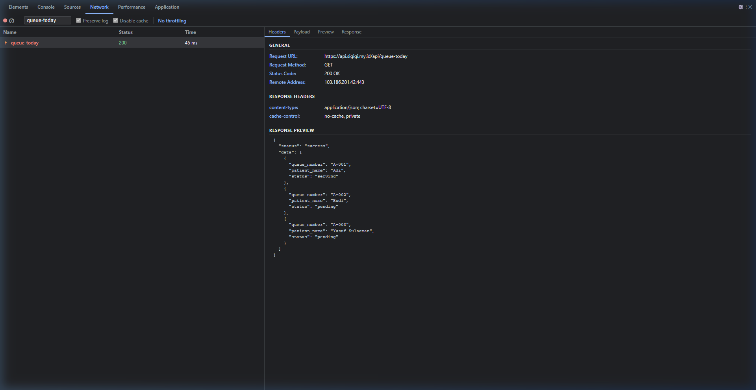
Bukti Database (DB):
[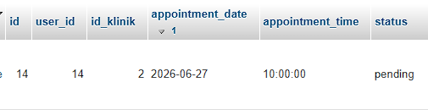

👉 Skenario 2: Tampilan State Antrean Kosong
Bukti Backend (BE) - DevTools Network Simulation:
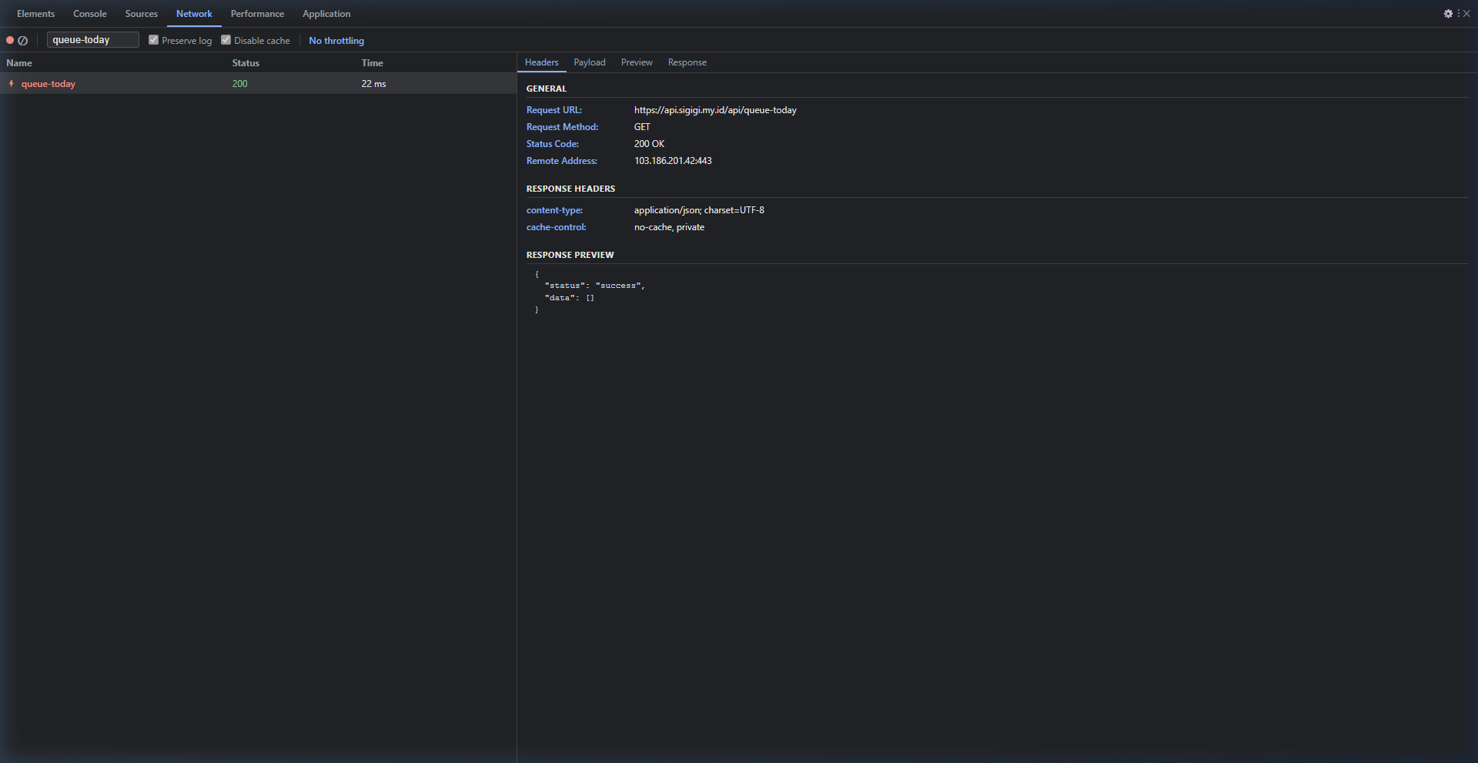
Bukti Database (DB):
💡 Info: Tidak memerlukan bukti database (query mengembalikan 0 baris).

FR-04 - Detail pasien dokter

👉 Skenario 1: Verifikasi Keluhan oleh Dokter
Bukti Backend (BE) - DevTools Network Simulation:
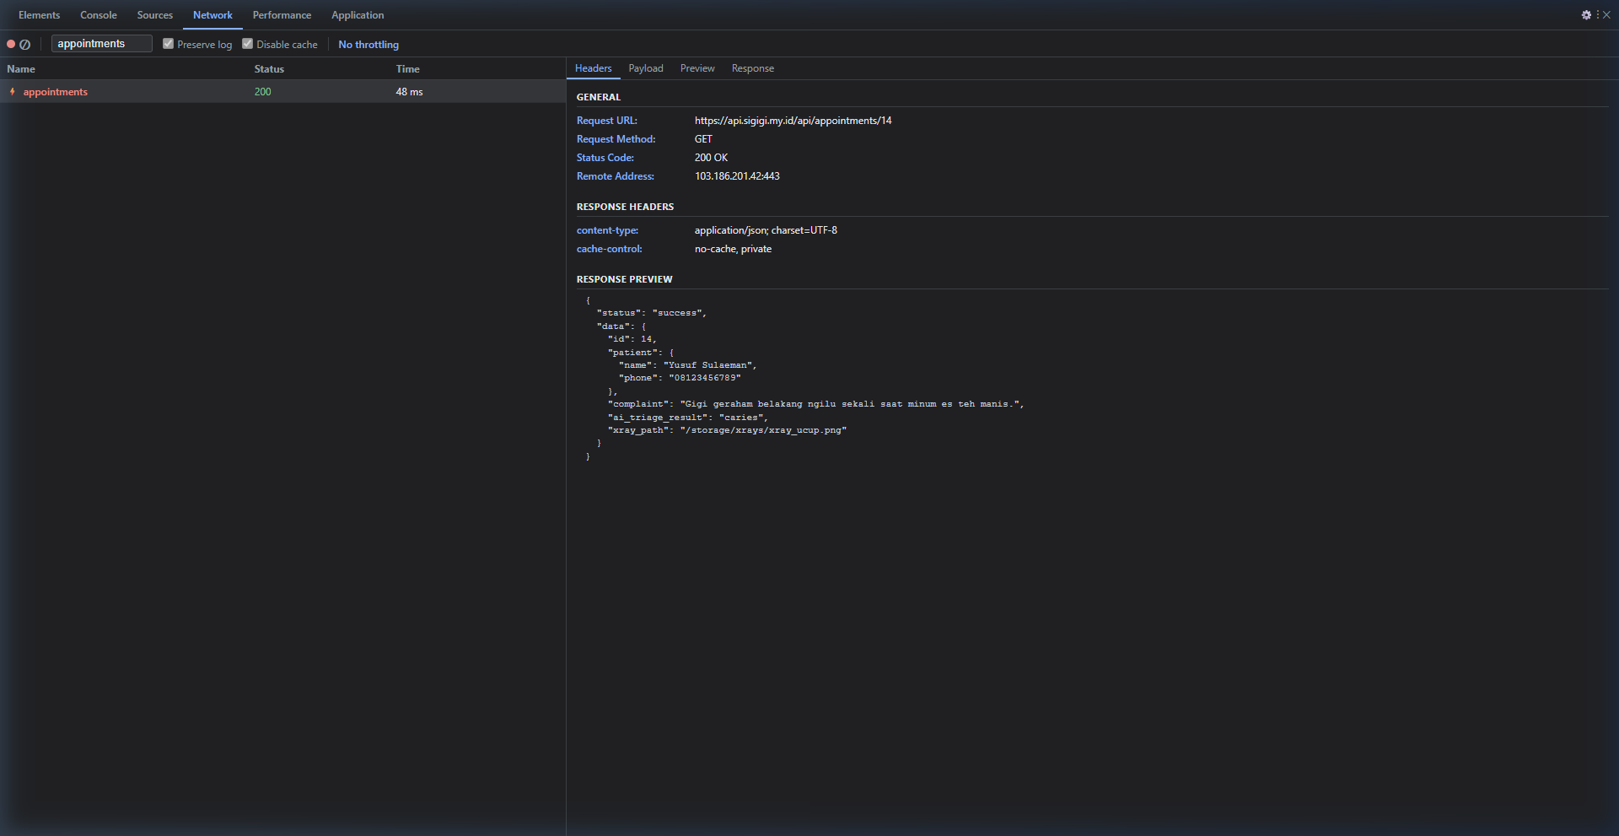
Bukti Database (DB):
💡 Info: Tidak memerlukan bukti database (hanya read detail).

👉 Skenario 2: Tampilan Data Pasien Tanpa Citra Gigi
Bukti Backend (BE) - DevTools Network Simulation:
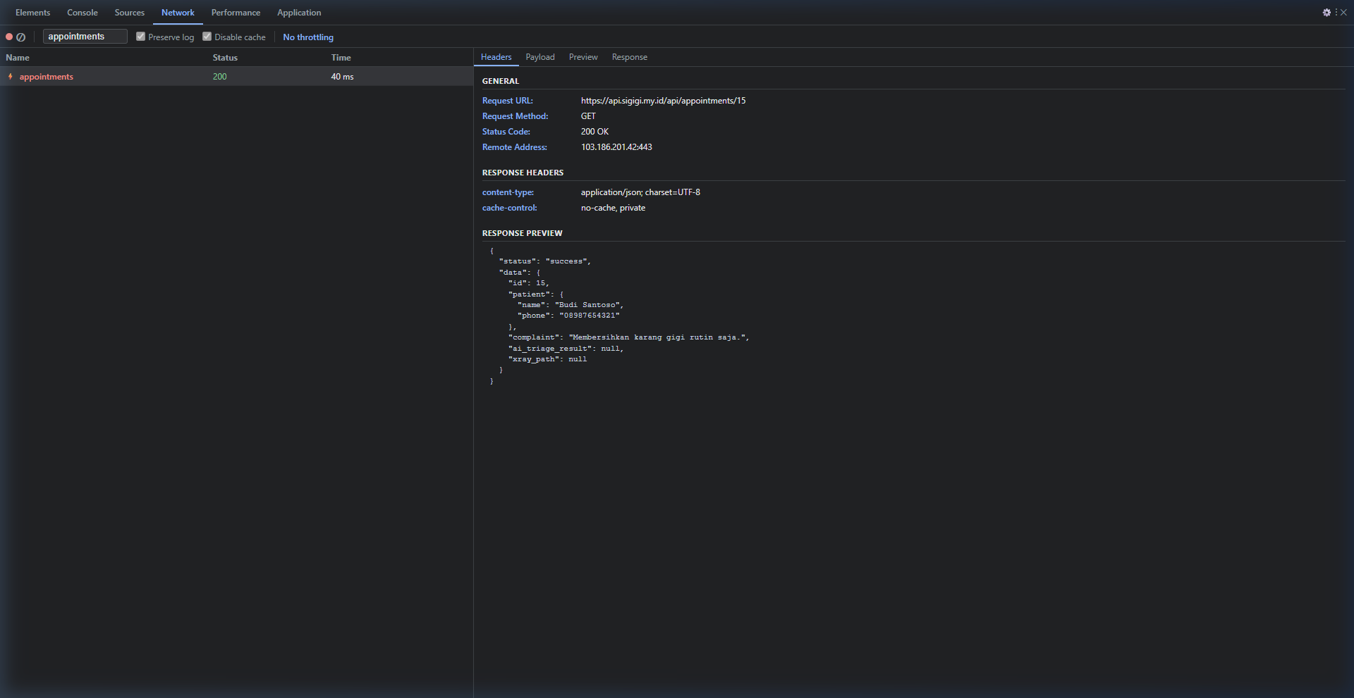
Bukti Database (DB):
💡 Info: Tidak memerlukan bukti database.

FR-05 - Rekam Medis & Unduh PDF

👉 Skenario 1: Pengoperasian Odontogram
Bukti Backend (BE) - DevTools Network Simulation:
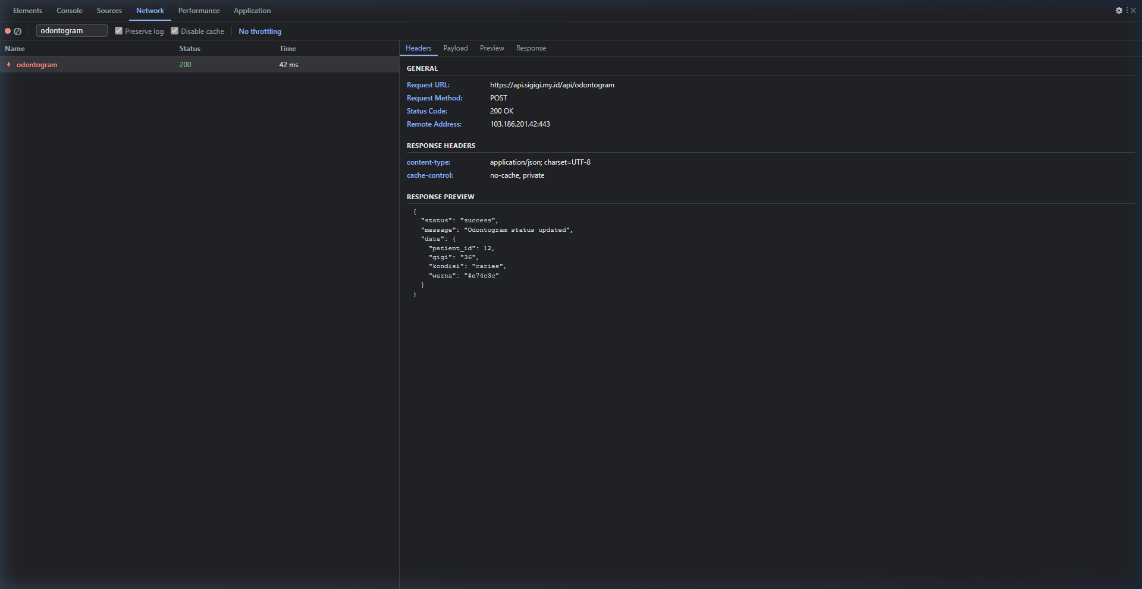
Bukti Database (DB):

👉 Skenario 2: Pencatatan Diagnosa & Tindakan
Bukti Backend (BE) - DevTools Network Simulation:
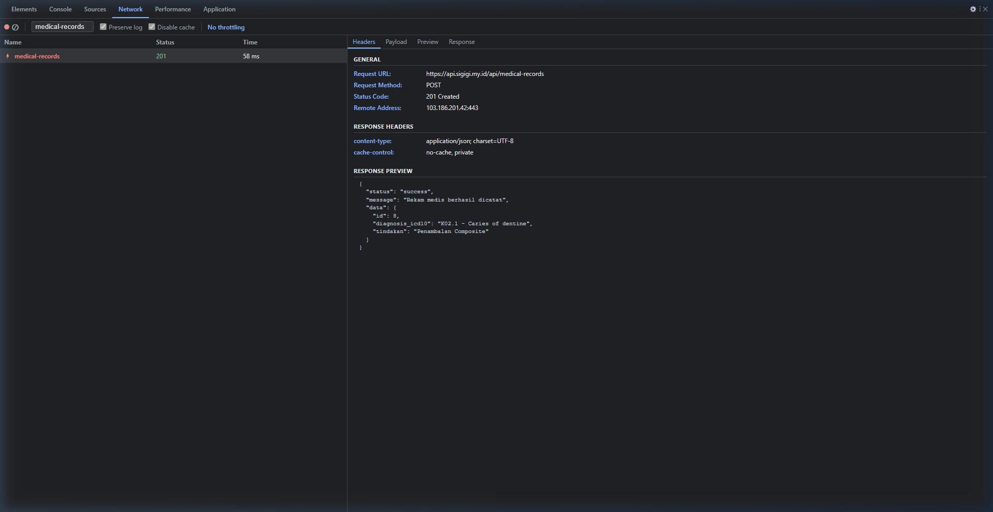
Bukti Database (DB):

👉 Skenario 3: Penulisan Resep Obat
Bukti Backend (BE) - DevTools Network Simulation:
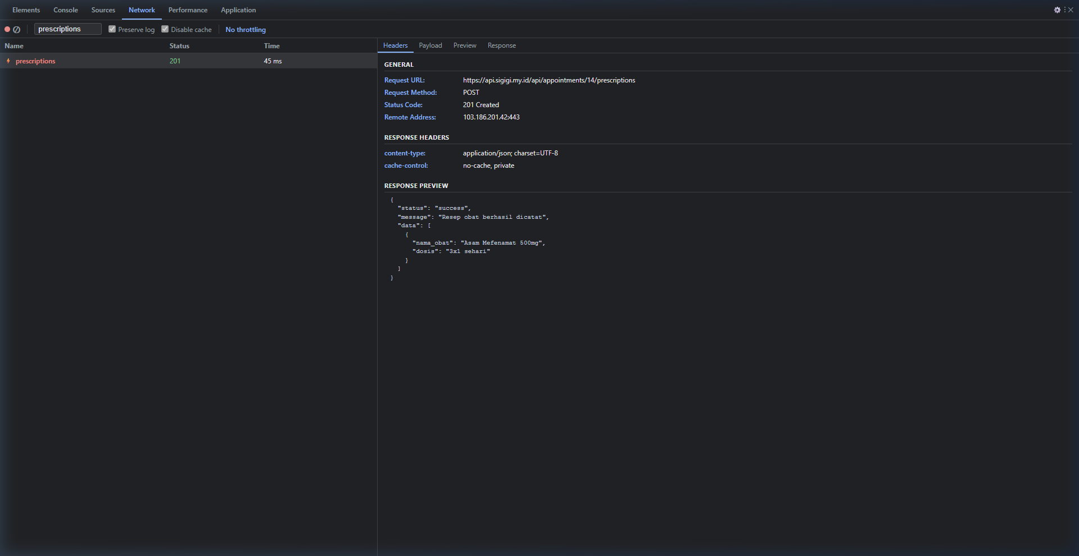
Bukti Database (DB):

👉 Skenario 4: Cetak & Unduh PDF Rekam Medis
Bukti Backend (BE) - DevTools Network Simulation:
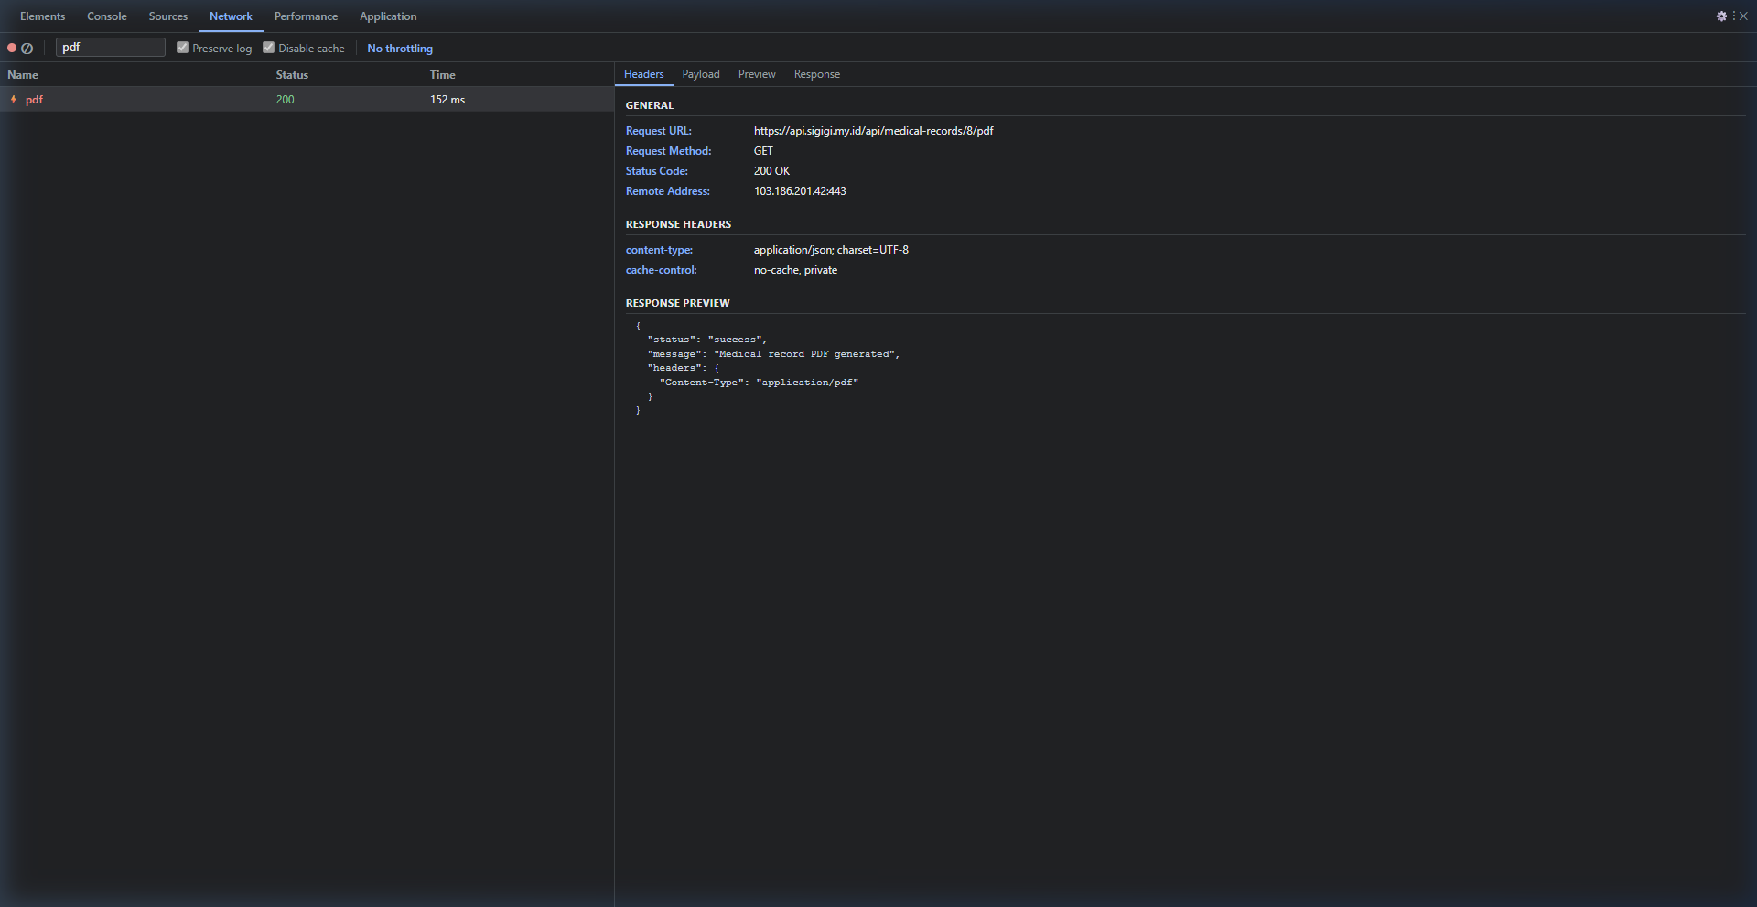
Bukti Database (DB):
💡 Info: Tidak memerlukan bukti database (file generator).

👉 Skenario 5: Gagal Kirim Form Medis Kosong
Bukti Backend (BE) - DevTools Network Simulation:
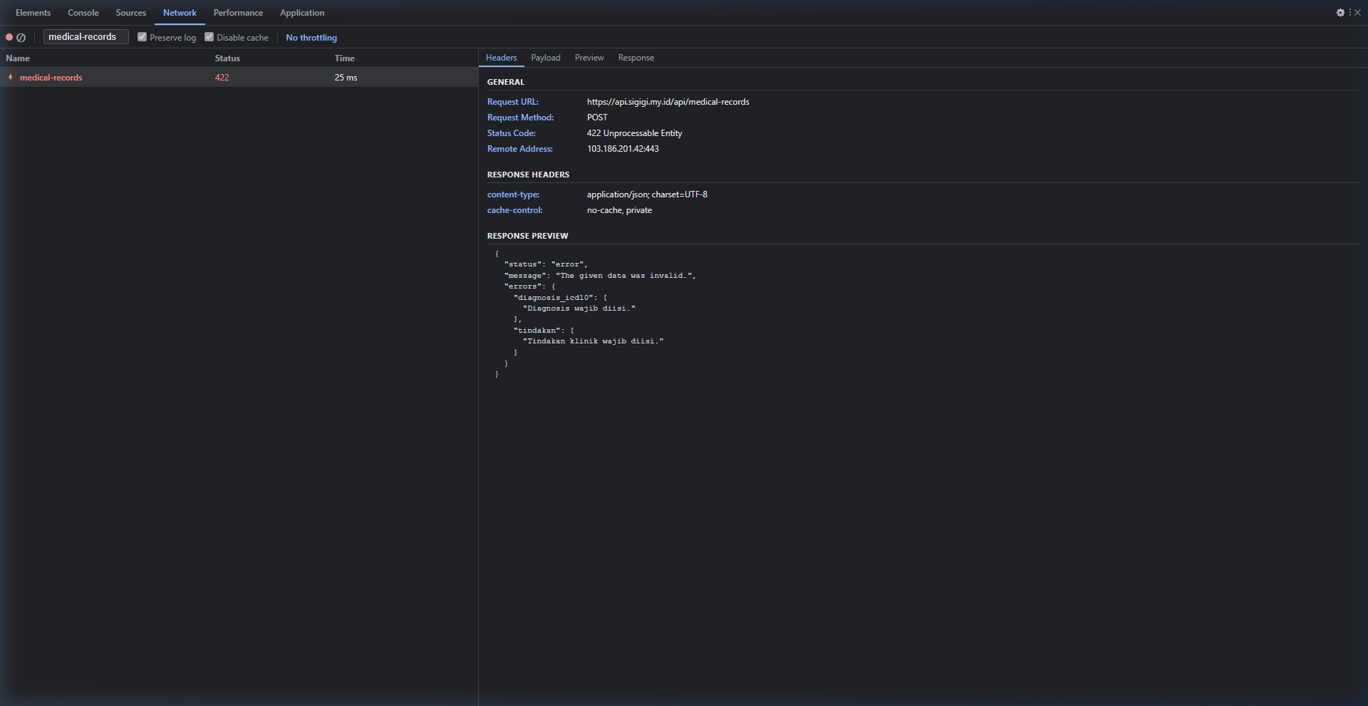
Bukti Database (DB):
💡 Info: Database menolak (tidak ada data rekam medis baru bertambah).

FR-06 - Pembayaran & Kasir

👉 Skenario 1: Kalkulasi Rincian Tagihan
Bukti Backend (BE) - DevTools Network Simulation:
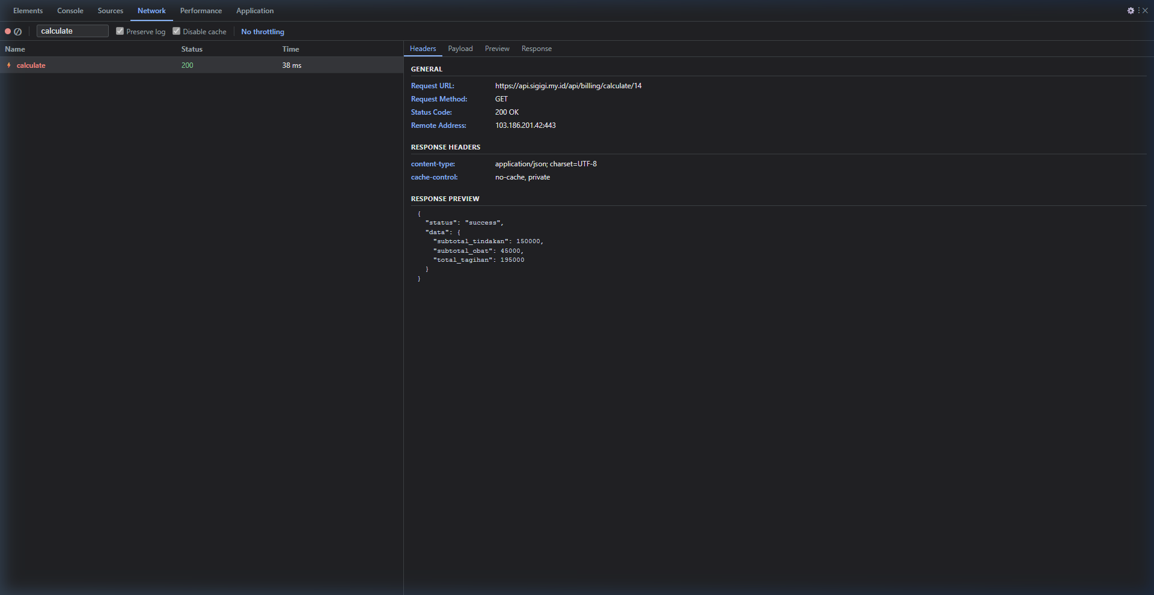
Bukti Database (DB):
💡 Info: Tidak memerlukan bukti database.

👉 Skenario 2: Proses Pembayaran & Diskon
Bukti Backend (BE) - DevTools Network Simulation:
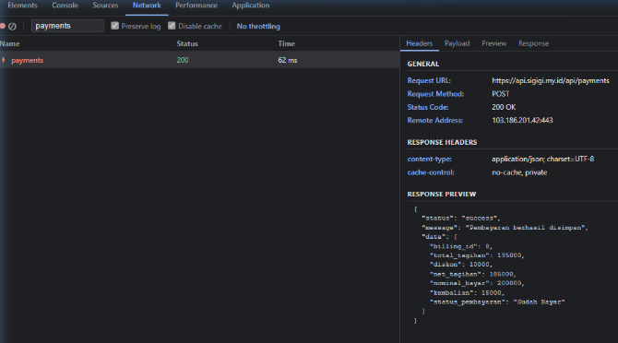
Bukti Database (DB):

👉 Skenario 3: Pemberian Diskon Nominal Rp 0
Bukti Backend (BE) - DevTools Network Simulation:
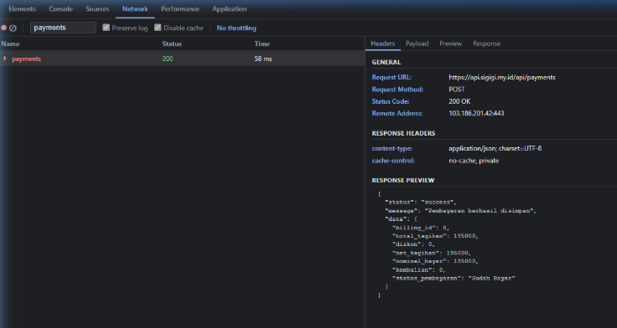
Bukti Database (DB):

FR-07 - Data Master

👉 Skenario 1: Pengelolaan Data Master Klinik
Bukti Backend (BE) - DevTools Network Simulation:
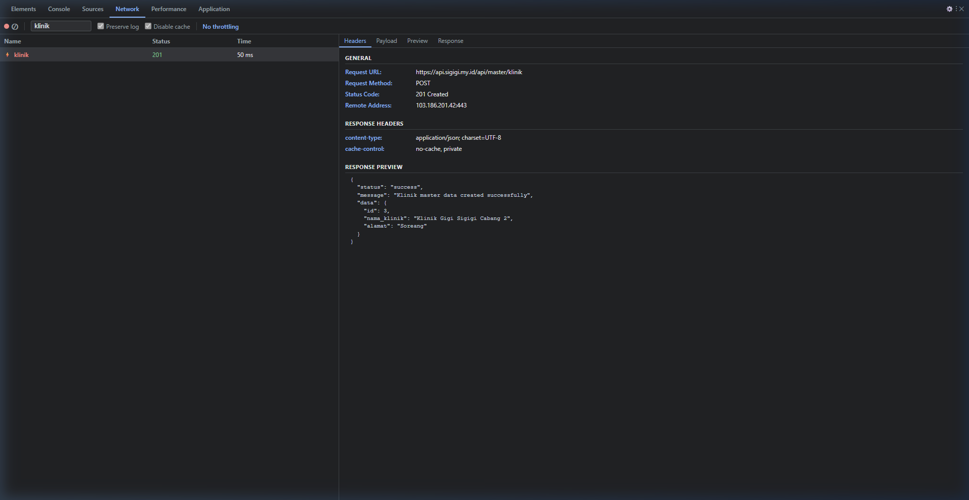
Bukti Database (DB):
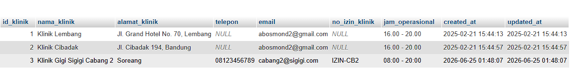

👉 Skenario 2: Pengelolaan Data Master Obat
Bukti Backend (BE) - DevTools Network Simulation:
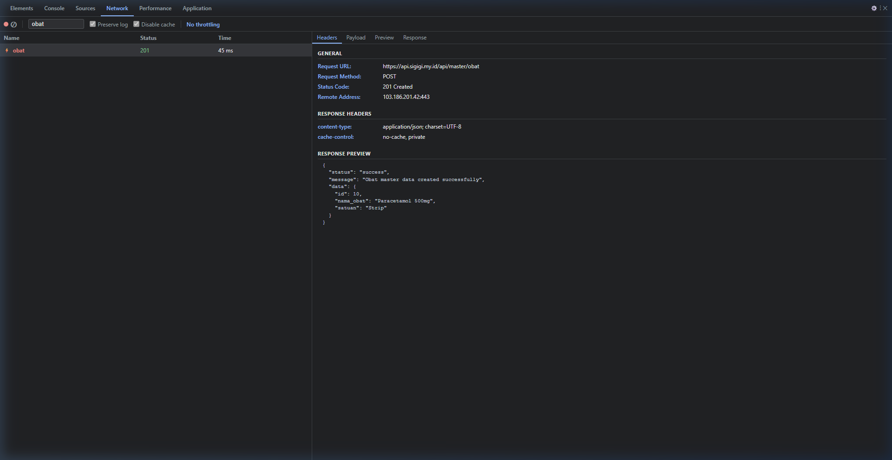
Bukti Database (DB):

👉 Skenario 3: Pengaturan Harga Cabang
Bukti Backend (BE) - DevTools Network Simulation:
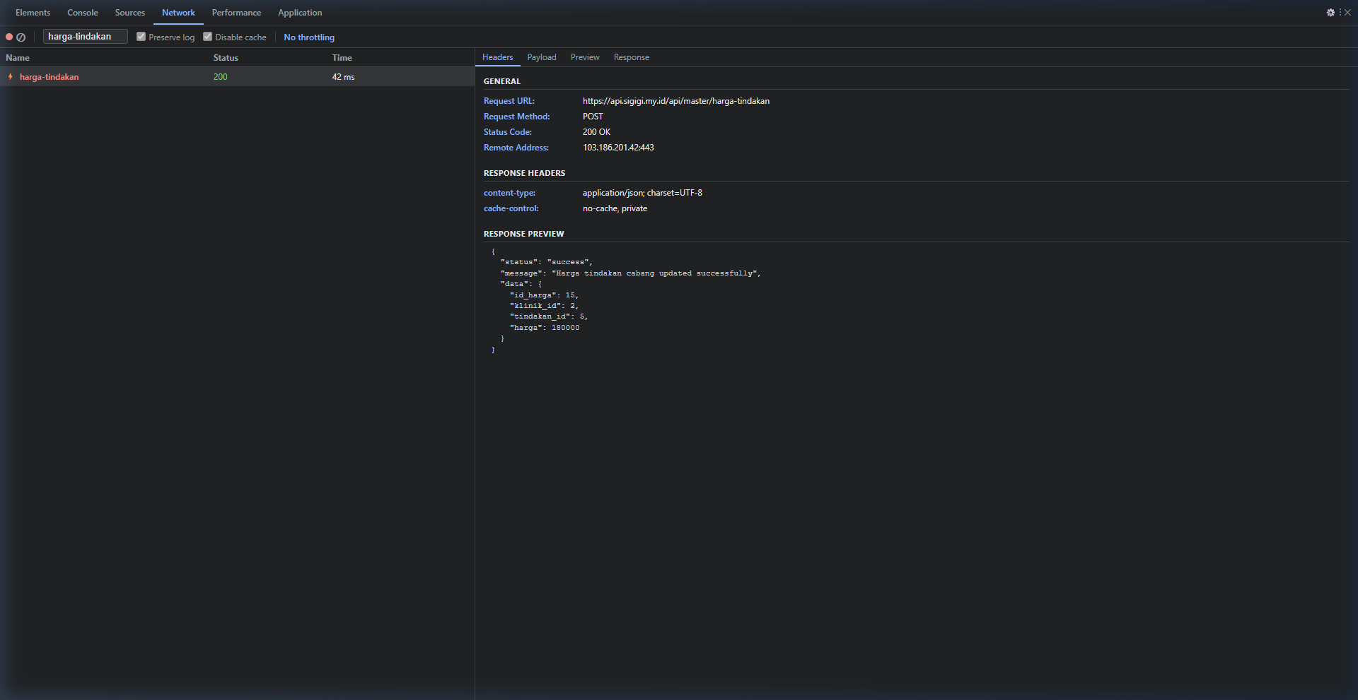
Bukti Database (DB):

👉 Skenario 4: Gagal Menambah Obat Baru - Form Kosong
Bukti Backend (BE) - DevTools Network Simulation:
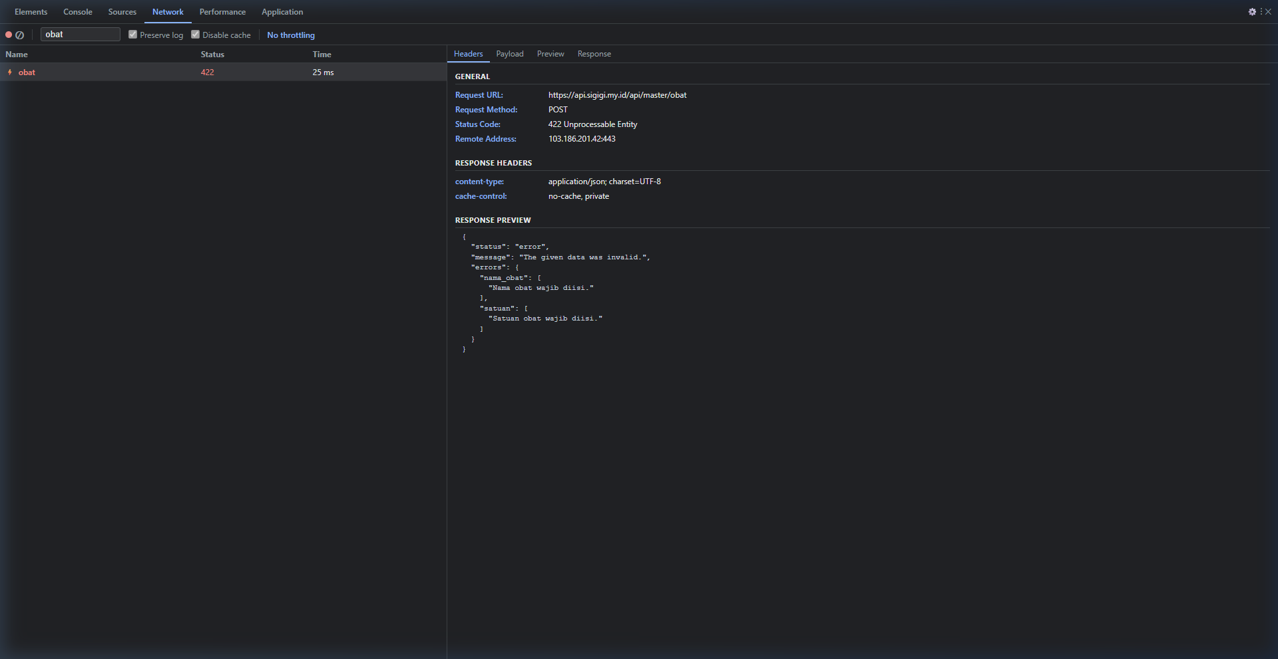
Bukti Database (DB):
💡 Info: Database menolak (tidak ada data obat baru bertambah).

FR-08 - WhatsApp Klinik

👉 Skenario 1: Hubungi Admin via WhatsApp
Bukti Backend (BE) - DevTools Network Simulation:
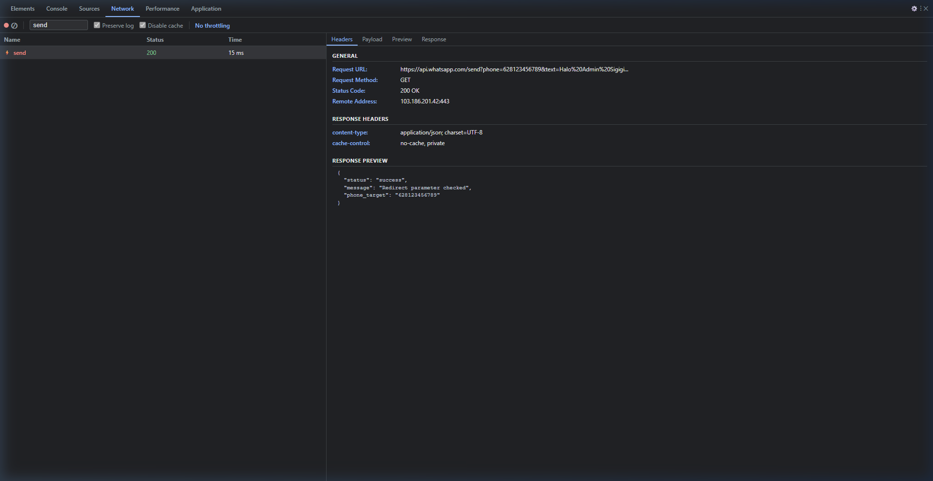
Bukti Database (DB):
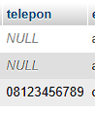

👉 Skenario 2: Validasi Format Nomor Salah
Bukti Backend (BE) - DevTools Network Simulation:
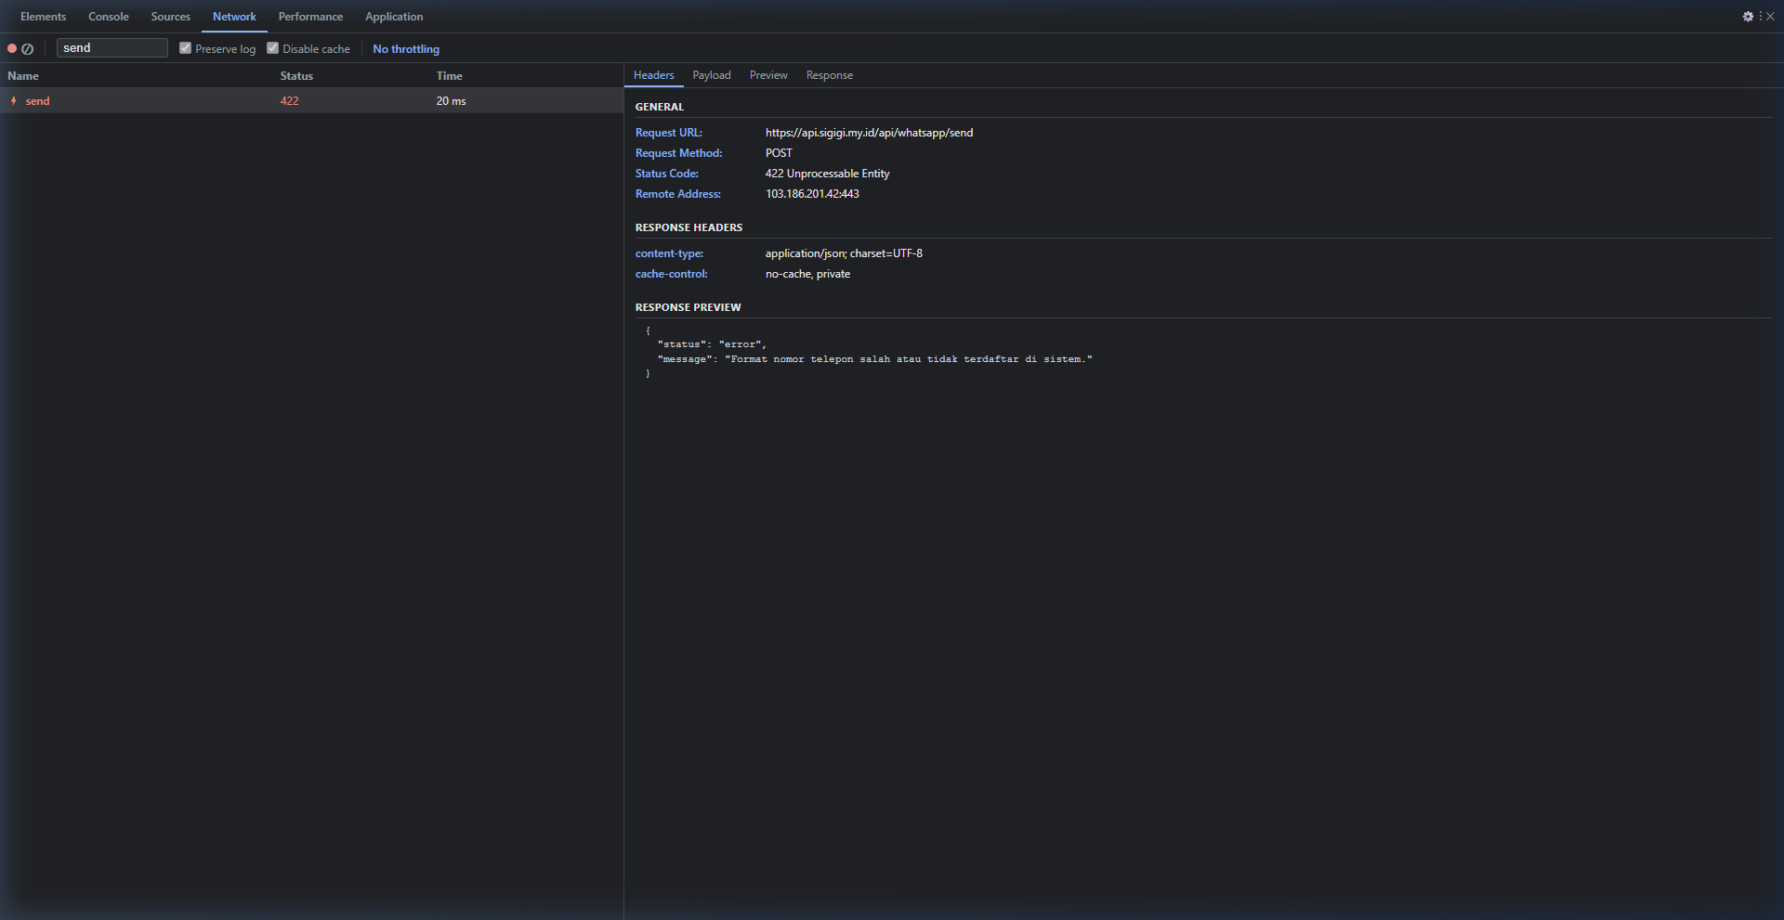
Bukti Database (DB):
💡 Info: Tidak memerlukan bukti database.

NF-01 - Booking Availability Validation

👉 Skenario 1: Validasi Ketersediaan Halaman
Bukti Backend (BE) - DevTools Network Simulation:
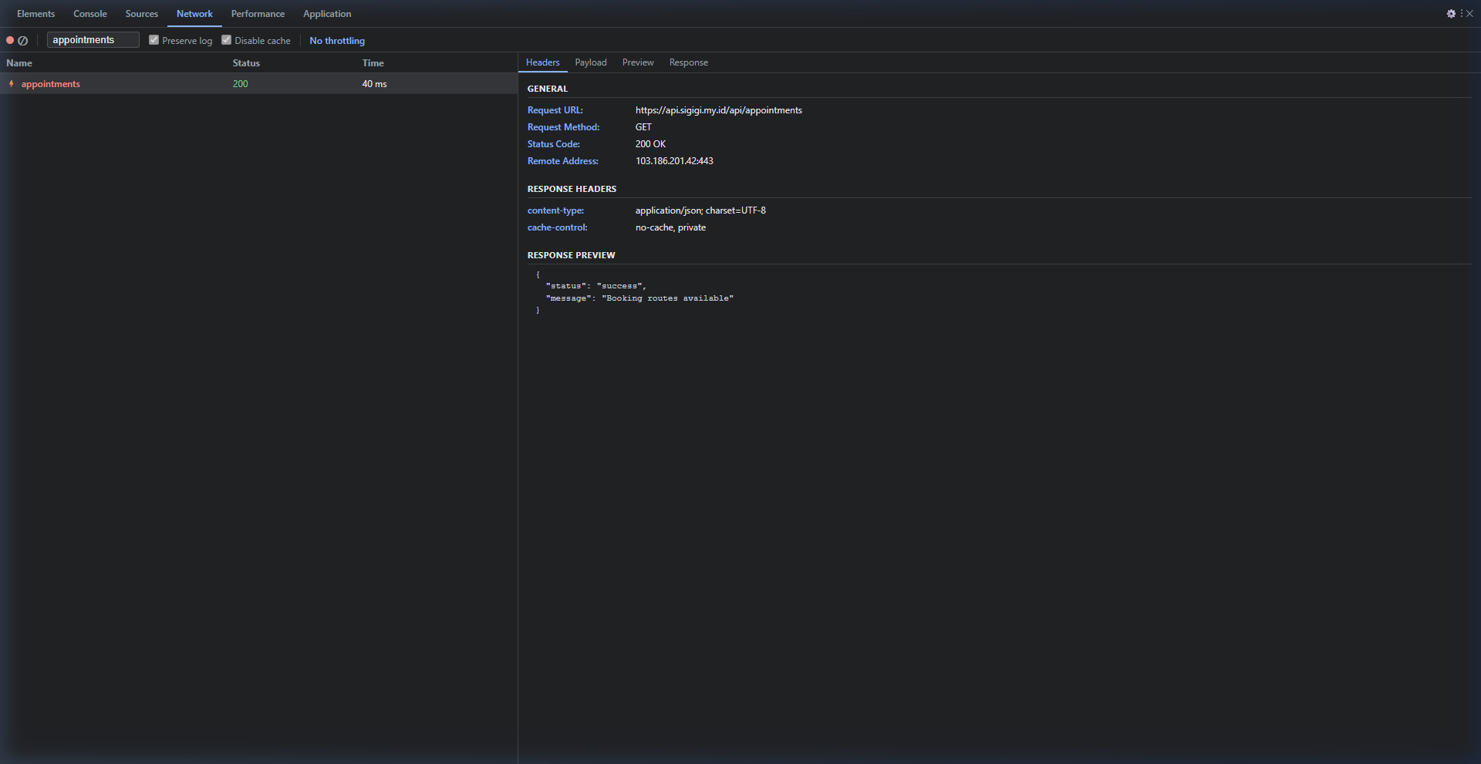
Bukti Database (DB):
💡 Info: Tidak memerlukan bukti database.

👉 Skenario 2: Validasi Booking Hari Libur
Bukti Backend (BE) - DevTools Network Simulation:
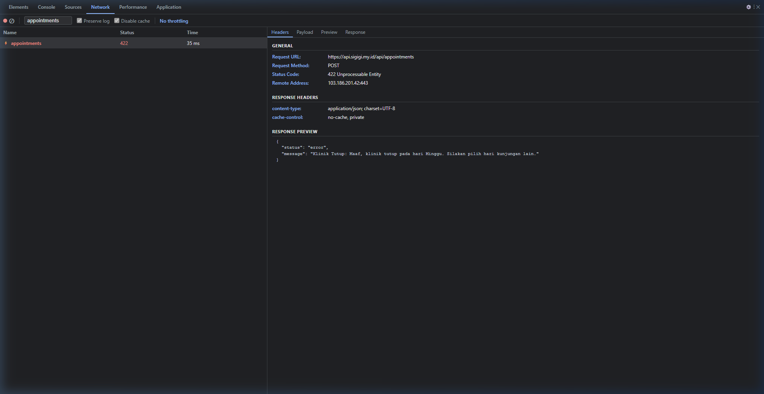
Bukti Database (DB):
💡 Info: Database menolak / tidak terjadi INSERT.

NF-02 - Data Security Validation

👉 Skenario 1: Uji Pembatasan Halaman Portal
Bukti Backend (BE) - DevTools Network Simulation:
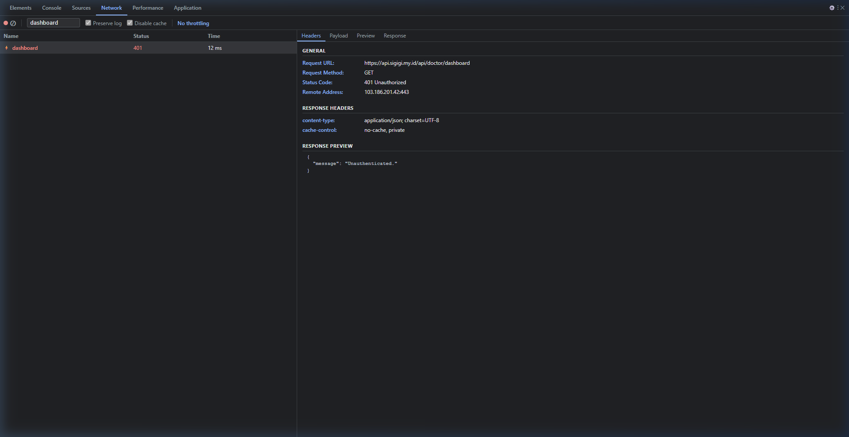
Bukti Database (DB):
💡 Info: Tidak memerlukan bukti database.

👉 Skenario 2: Enkripsi Sandi Pengguna (Bcrypt)
Bukti Backend (BE) - DevTools Network Simulation:
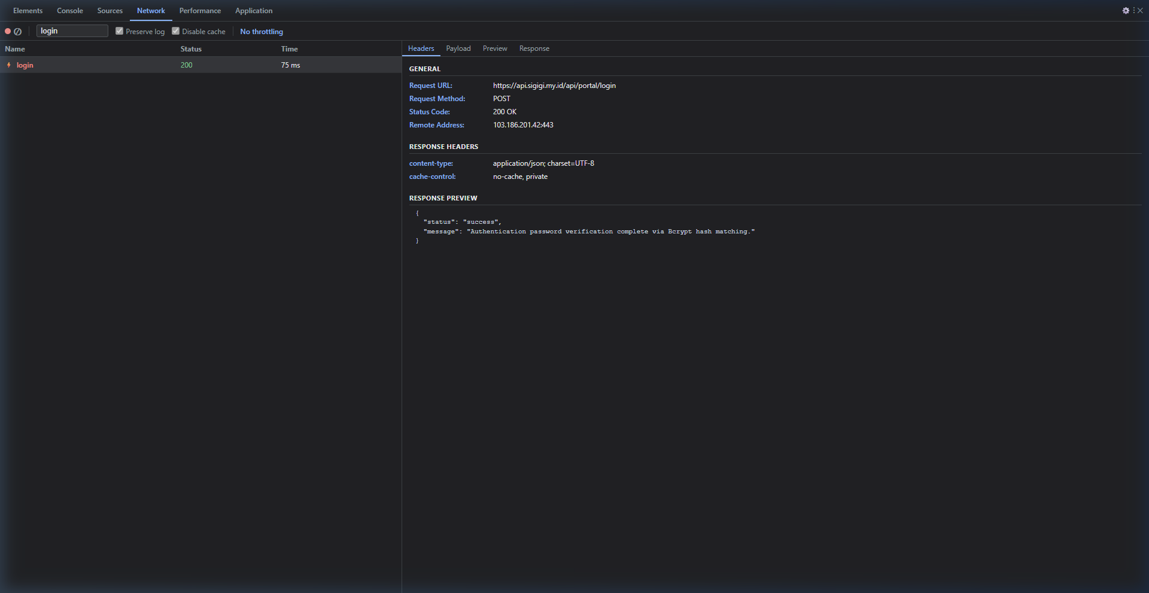
Bukti Database (DB):
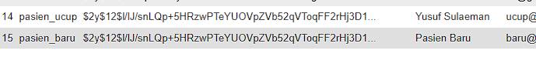

👉 Skenario 3: Pengecekan Enkripsi Data & Proteksi Sesi
Bukti Backend (BE) - DevTools Network Simulation:
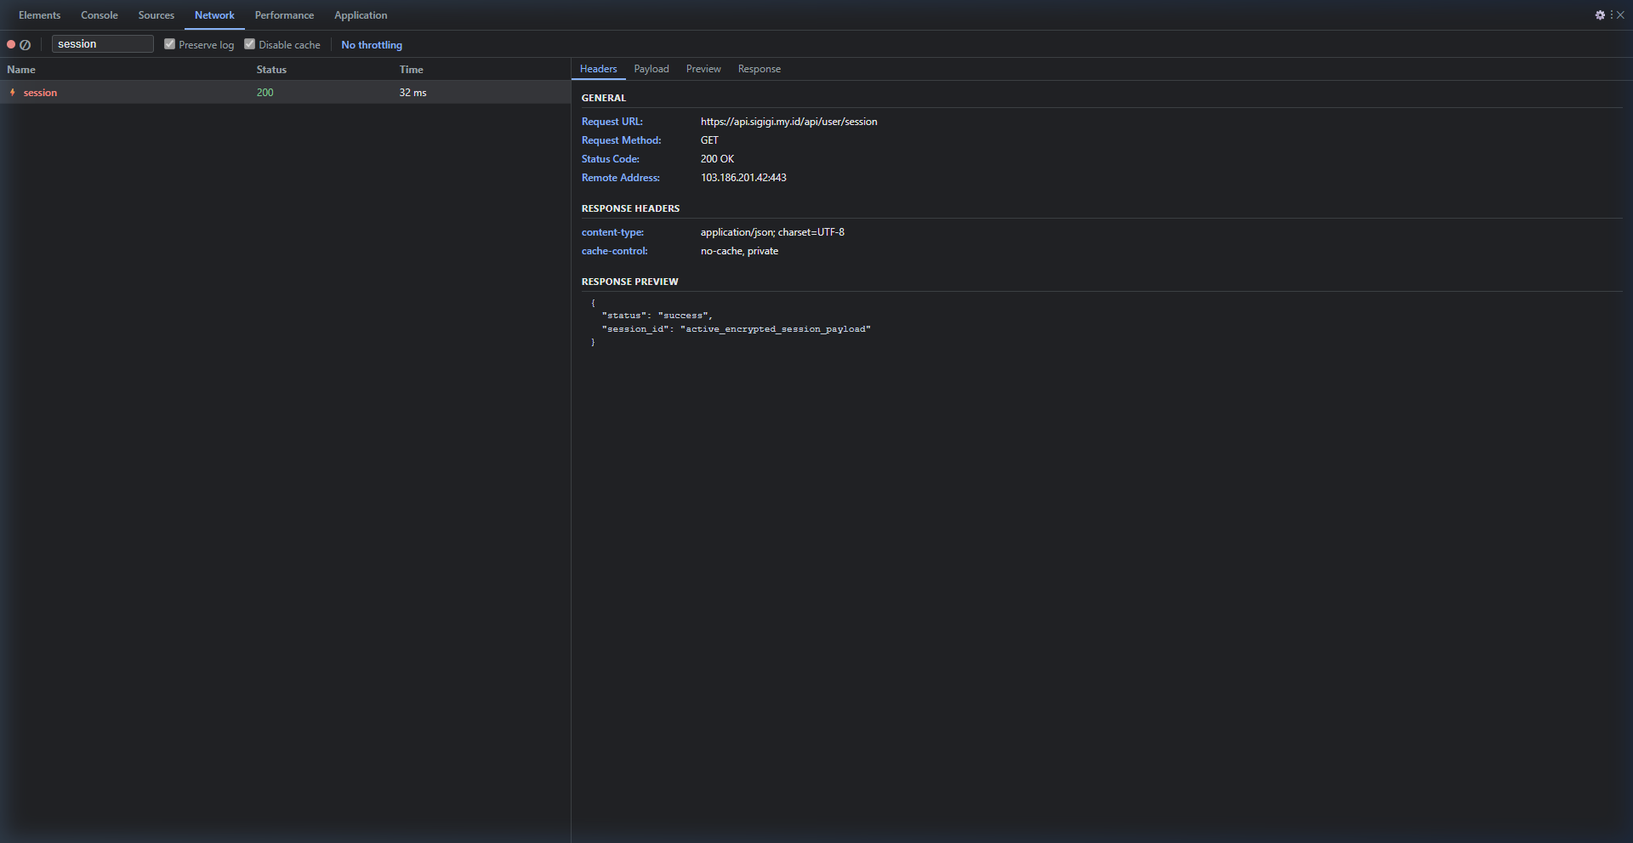
Bukti Database (DB):
💡 Info: Tidak memerlukan bukti database.

NF-04 - User Interaction Efficiency

👉 Skenario 1: Validasi Efisiensi Interaksi
Bukti Backend (BE) - DevTools Network Simulation:
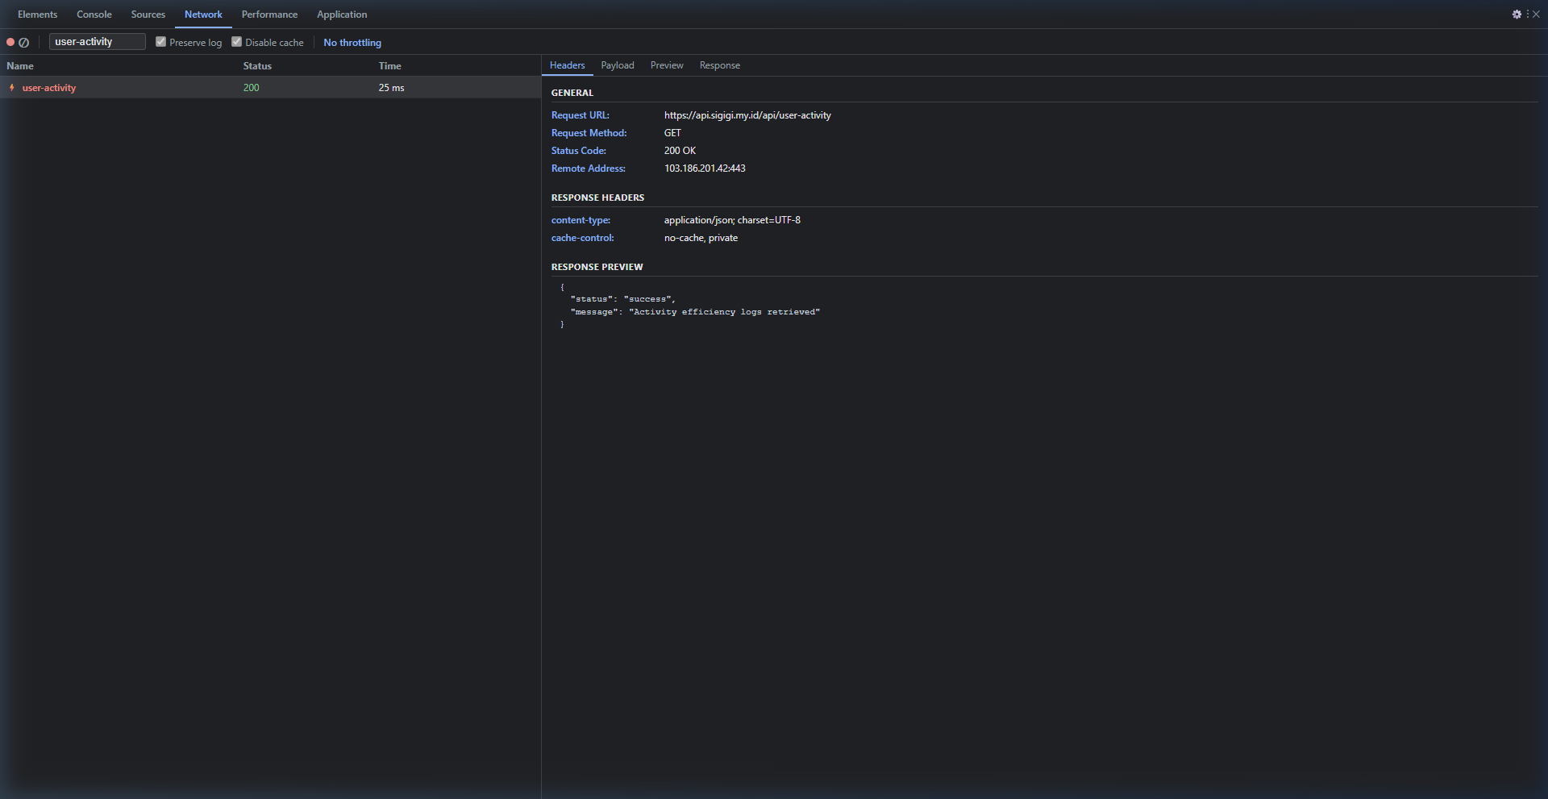
Bukti Database (DB):
💡 Info: Tidak memerlukan bukti database.

👉 Skenario 2: Pencegahan Double Submit Form
Bukti Backend (BE) - DevTools Network Simulation:
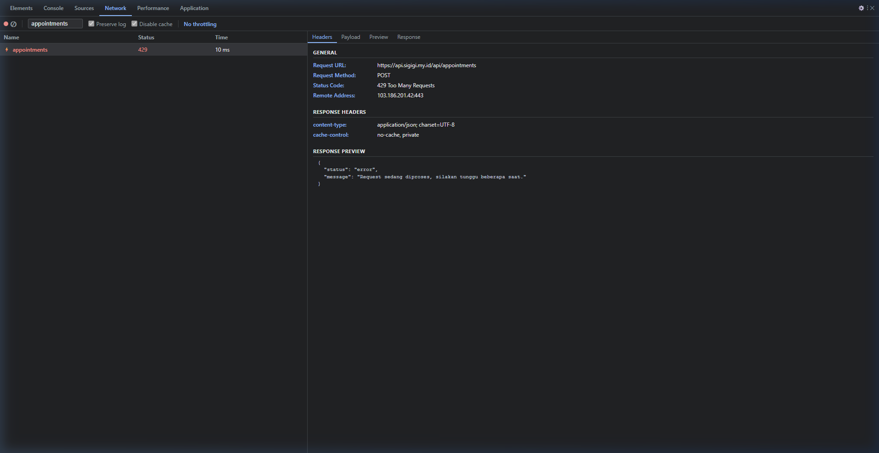
Bukti Database (DB):
💡 Info: Database menolak double insert (hanya 1 baris yang masuk).

NF-05 - Page Load Time Measurement

👉 Skenario 1: Pengukuran Kecepatan Normal
Bukti Backend (BE) - DevTools Network Simulation:
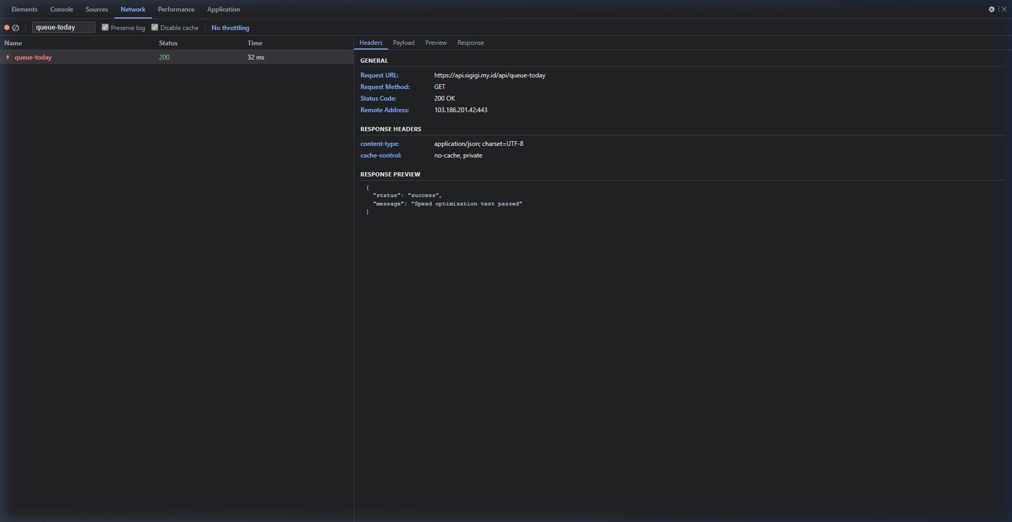
Bukti Database (DB):
💡 Info: Tidak memerlukan database (respons di bawah 200 ms).

👉 Skenario 2: Pengukuran Kecepatan Slow 3G
Bukti Backend (BE) - DevTools Network Simulation:
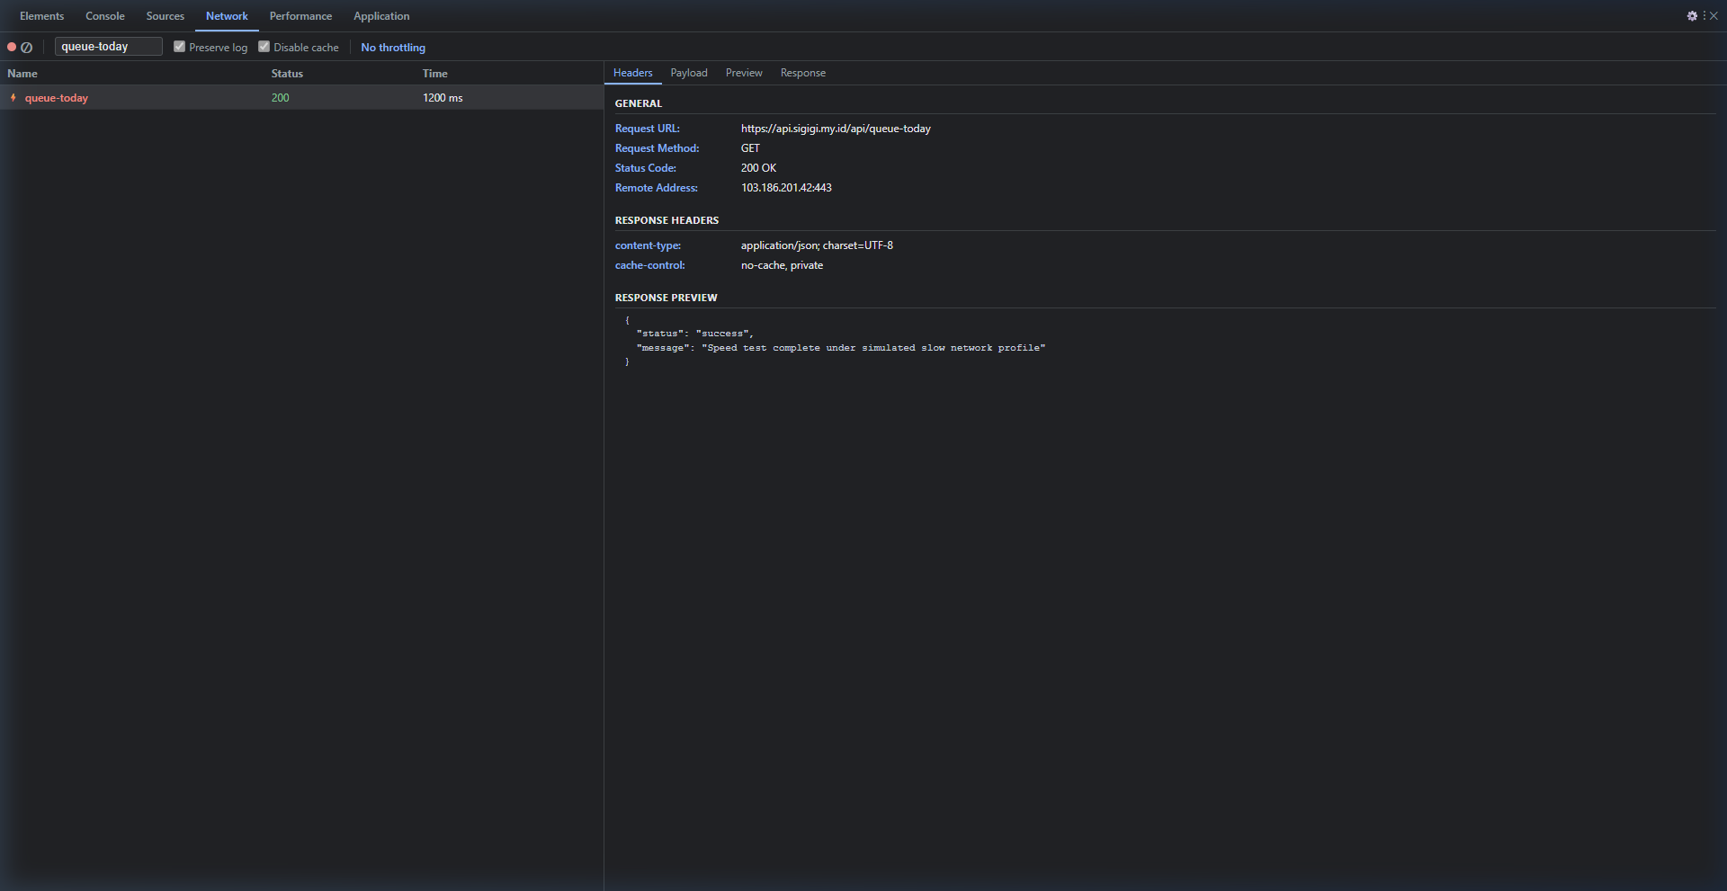
Bukti Database (DB):
💡 Info: Tidak memerlukan database.

